**Задание.** Создать HTML-документ table.html, содержащий таблицу. Требование – соблюдать пропорций ячеек.

**Вариант 1**

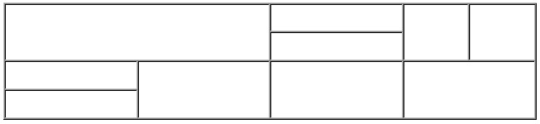

**Задание.** Создать HTML-документ table.html, содержащий таблицу. Требование – соблюдать пропорций ячеек.

**Вариант 2**

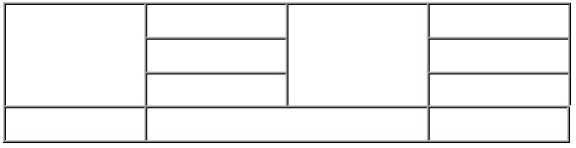

**Задание.** Создать HTML-документ table.html, содержащий таблицу. Требование – соблюдать пропорций ячеек.

**Вариант 3**

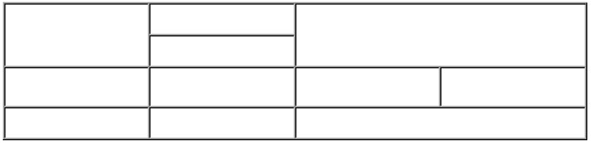

**Задание.** Создать HTML-документ table.html, содержащий таблицу. Требование – соблюдать пропорций ячеек.

**Вариант 4**



**Задание.** Создать HTML-документ table.html, содержащий таблицу. Требование – соблюдать пропорций ячеек.

**Вариант 5**

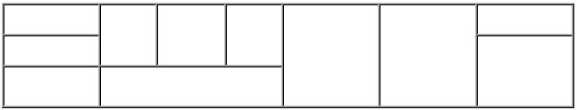

**Задание.** Создать HTML-документ table.html, содержащий таблицу. Требование – соблюдать пропорций ячеек.

**Вариант 6**

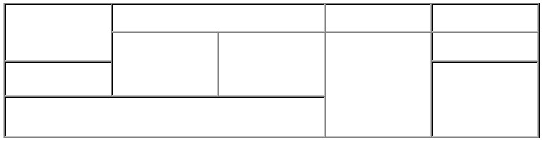

**Задание.** Создать HTML-документ table.html, содержащий таблицу. Требование – соблюдать пропорций ячеек.

**Вариант 7**

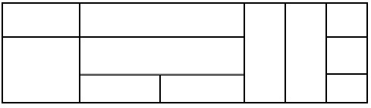

**Задание.** Создать HTML-документ table.html, содержащий таблицу. Требование – соблюдать пропорций ячеек.

**Вариант 8**

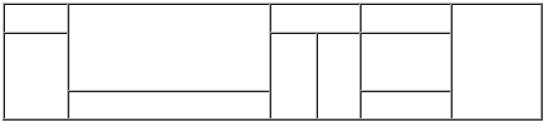

**Задание.** Создать HTML-документ table.html, содержащий таблицу. Требование – соблюдать пропорций ячеек.

**Вариант 9**

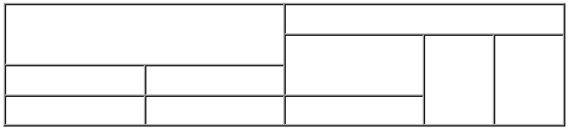

**Задание.** Создать HTML-документ table.html, содержащий таблицу. Требование – соблюдать пропорций ячеек.

**Вариант 10**

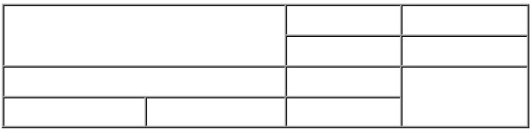

**Задание.** Создать HTML-документ table.html, содержащий таблицу. Требование – соблюдать пропорций ячеек.

**Вариант 11**

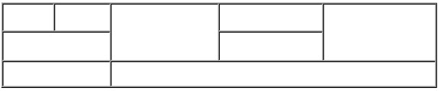

**Задание.** Создать HTML-документ table.html, содержащий таблицу. Требование – соблюдать пропорций ячеек.

**Вариант 12**

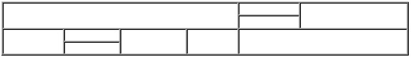

**Задание.** Создать HTML-документ table.html, содержащий таблицу. Требование – соблюдать пропорций ячеек.

**Вариант 13**

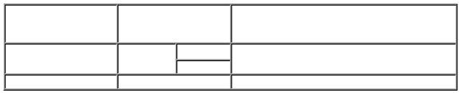

**Задание.** Создать HTML-документ table.html, содержащий таблицу. Требование – соблюдать пропорций ячеек.

**Вариант 14**

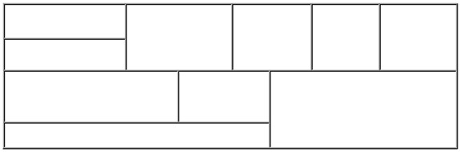

**Задание.** Создать HTML-документ table.html, содержащий таблицу. Требование – соблюдать пропорций ячеек.

**Вариант 15**

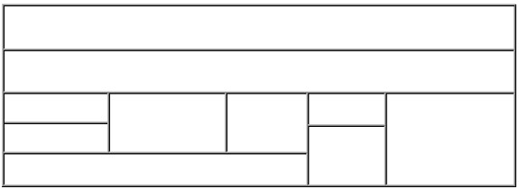

**Задание.** Создать HTML-документ table.html, содержащий таблицу. Требование – соблюдать пропорций ячеек.

**Вариант 16**



**Задание.** Создать HTML-документ table.html, содержащий таблицу. Требование – соблюдать пропорций ячеек.

**Вариант 17**



**Задание.** Создать HTML-документ table.html, содержащий таблицу. Требование – соблюдать пропорций ячеек.

**Вариант 18**



**Задание.** Создать HTML-документ table.html, содержащий таблицу. Требование – соблюдать пропорций ячеек.

**Вариант 19**



**Задание.** Создать HTML-документ table.html, содержащий таблицу. Требование – соблюдать пропорций ячеек.

**Вариант 20**



**Задание.** Создать HTML-документ table.html, содержащий таблицу. Требование – соблюдать пропорций ячеек.

**Вариант 21**



**Задание.** Создать HTML-документ table.html, содержащий таблицу. Требование – соблюдать пропорций ячеек.

**Вариант 22**



**Задание.** Создать HTML-документ table.html, содержащий таблицу. Требование – соблюдать пропорций ячеек.

**Вариант 23**



**Задание.** Создать HTML-документ table.html, содержащий таблицу. Требование – соблюдать пропорций ячеек.

**Вариант 24**



**Задание.** Создать HTML-документ table.html, содержащий таблицу. Требование – соблюдать пропорций ячеек.

**Вариант 25**



**Задание.** Создать HTML-документ table.html, содержащий таблицу. Требование – соблюдать пропорций ячеек.

**Вариант 26**



**Задание.** Создать HTML-документ table.html, содержащий таблицу. Требование – соблюдать пропорций ячеек.

**Вариант 27**

